Отчет о проделанной работе летней тематической площадки «КРУТО»
(Команда Ребят, Умеющих Трудиться, Отдыхать)
Среди общих для всего мира проблем есть такие, возникновение и рост которых обусловлены самим развитием цивилизации. Они с трудом поддаются решению. Такой стала экологическая проблема – проблема окружающей среды.
Экологические проблемы являются частью глобальных проблем человечества. Называя их глобальными, ученые стремятся подчеркнуть их значение для всей планеты, они затрагивают интересы всего человечества, то есть всех стран независимо от размеров территории, численности населения, уровня экологического развития.
Наблюдения, социологические опросы, анкетирование, беседы, проведенные во время учебного процесса, свидетельствуют о том, что детям интересна и близка тема природы. Это вполне объяснимо: мы с детства общаемся с природой, живя в лесной зоне с красивейшими лесными ландшафтами.
С другой стороны, экологическая культура поведения некоторых наших обучающих и жителей оставляет желать лучшего. А изучение и анализ состояния окружающей среды нашей местности позволяет судить о наличии ряда экологических проблем. Считая себя хозяевами природы, ведем мы себя порой совсем не по-хозяйски. Поэтому существует необходимость в глубоком, длительном по времени экологическом воспитании и просвещении обучающихся.
Летний отдых – это не просто прекращение учебной деятельности ребенка. Это активная пора его социализации, продолжение образования. Именно поэтому обеспечение занятости школьников в период летних каникул является приоритетным направлением государственной политики в области образования детей и подростков.
Экологическое воспитание в летний период - одна из наиболее эффективных форм, так как способствует освоению социализации и реализации учащихся за счет включения их в конкретно значимую деятельность. Это хорошая возможность для получения новых и закрепления уже имеющихся знаний, как в области общего, так и дополнительного экологического образования.
Развитию у детей чувства причастности к решению экологических проблем, через включение их в различные виды деятельности по изучению и улучшению экологической обстановки в районе, по привлечению внимания общественности к местным экологическим проблемам

Информационно-педагогическая карта

1 Общее положение
1.1 Тематическая площадка «Круто » для обучающихся 8-15 лет.
1.2 Составление плана работы опирается на следующие нормативные документы:
- Конвенция о правах ребенка;
- Конституция РФ;
1.3 Тематическая площадка «Круто » – это форма оздоровительной и образовательной деятельности в период каникул с обучающимися школы
Цель программы:
расширить знания обучающихся об окружающей живой природе, способствовать формированию бережного отношения к ней, способствовать оздоровлению и физическому совершенствованию ребят.
Задачи:
3.1 увеличение количества школьников, охваченных организованными формами отдыха и занятости;
3.2 организация отдыха и занятости детей ;
3.3 воспитание чувства сопричастности и ответственности за происходящие в природе изменения;
3.4 воспитание чувства прекрасного и бережного отношения к природе, собственному здоровью и благополучию окружающих людей;
3.5 приобщение к здоровому образу жизни, отказ от вредных привычек;
3.6 развитие творческих способностей;
3.7 обогащение духовной культуры, приобщение к прекрасному;
3.8 выявление учащихся, склонных к исследовательской деятельности в области экологии;
3.9 развитие творческих и коммуникативных способностей учащихся.

Программа реализована на удовлетворительном уровне, учащиеся научились:
1. Решать экологические проблемы своей местности, выявлять возможные причины отрицательных изменений в природе;
2 Вести общественную работу по сохранению местных объектов природы;
3. Вести самостоятельные наблюдения в природе, выполнять правила поведения в природе;
4. Ухаживать за растениями и животными;
5. Пропагандировать знания об охране природы и экологическим кризисам;
6. Пользоваться дополнительной литературой

Фото отчет прилагается.

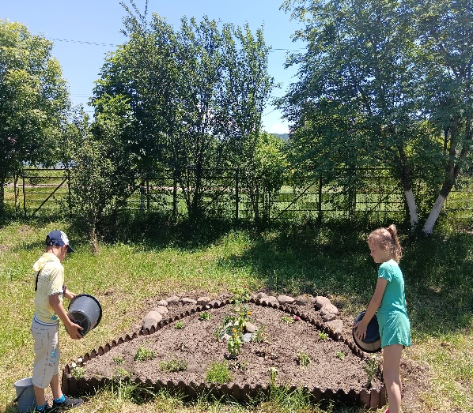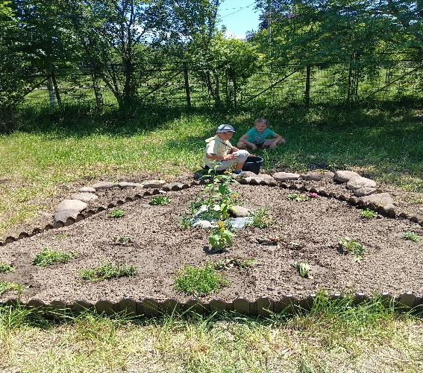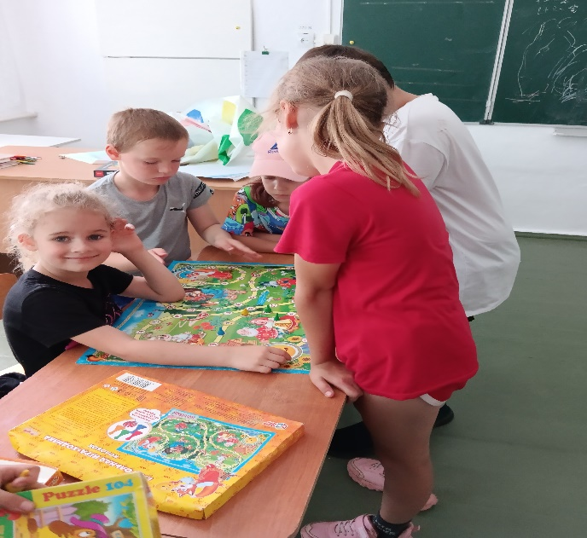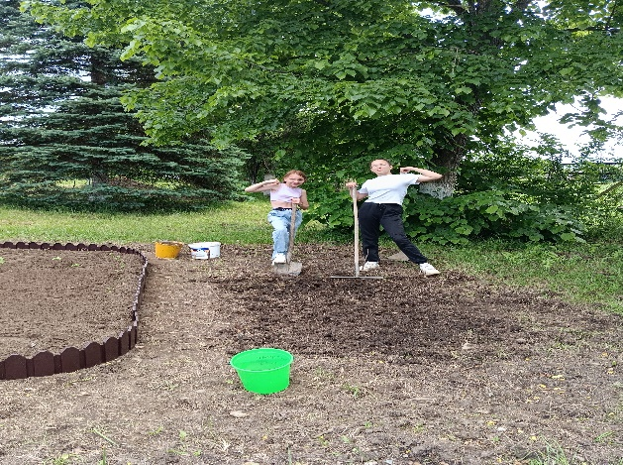

Руководитель Я.В. Середенко тематической площадки
«КРУТО»

